项目二 空调制冷系统检修

任务一 空调制冷系统制冷效果的检测
授课课程 | 新能源汽车空调系统检修 |  | 建议课时 | 6课时
授课内容 | 任务一 空调制冷系统制冷效果的检测 |  | 授课对象 | 新能源汽车运用与维修班级
授课专业 | 新能源汽车运用与维修专业 |  | 授课地点
选用教材
教学目标
知识目标 |  | 能力目标 |  |  | 素质目标
1.物质状态的转化  2.空调制冷原理  3.制冷剂的特征  4.汽车空调制冷系统组成 |  | 1.能正确对电动空调制冷系统进行压力测量  2.能正确运用仪器设备对电动空调进行检漏 |  |  | 1.严格执行操作规范  2.培养团队协作精神  3.严格执行6S标准
教学重难点
1.教学重点：制冷系统主要检修工具设备类型和工作原理
2.教学难点：电动汽车空调制冷系统检漏方法
教学方法
讲授法、讨论法、案例法；通过系统介绍引发学生兴趣，给出资料学生获取信息，然后应用所获信息解决问题。
教学资源
PPT课件、微课视频、实训设备、实训工单、练习题、思政内容等。
教学实施过程
1.课前准备
多媒体教室、教学课件、教学设备等。
2.教学内容
1.物质状态变化
（1）蒸发制冷



- 压缩生热
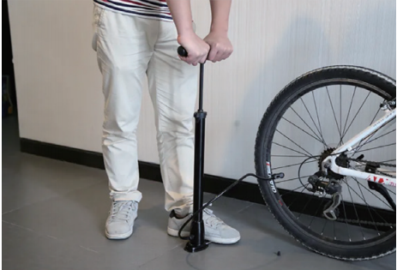
（3）冷却液化
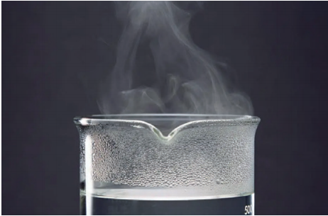
- 空调制冷原理
（1）制冷剂
目前汽车使用的制冷剂是R-134a、R410a
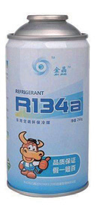
（2）节流膨胀
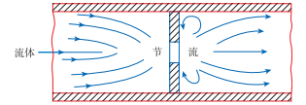
3.汽车空调制冷系统组成
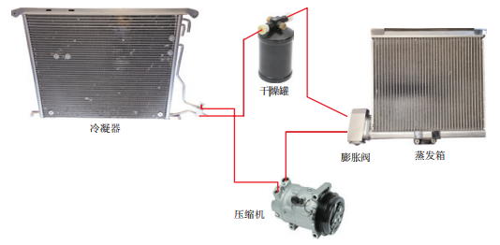
4.空调制冷过程
（1）节流膨胀
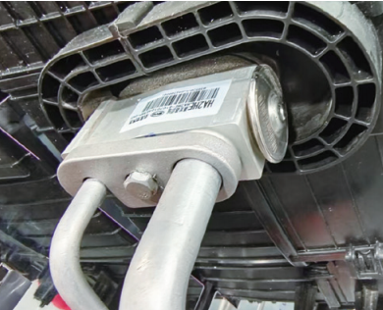‌
‌（2）蒸发制冷
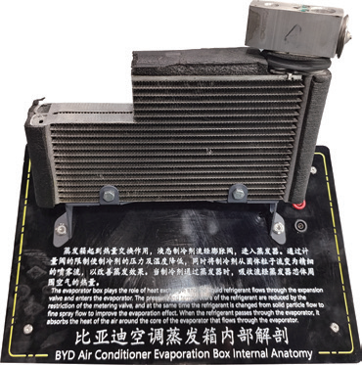
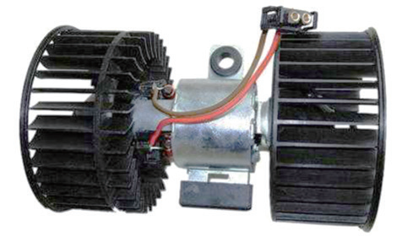
- 压缩生热
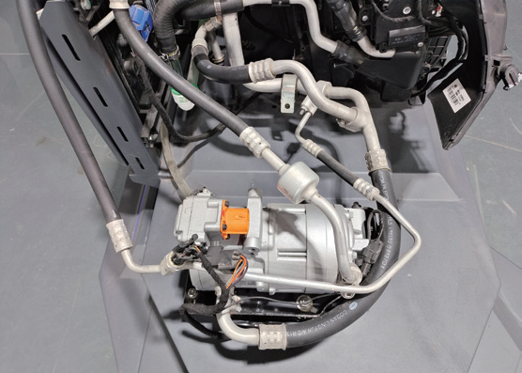
- 冷却液化
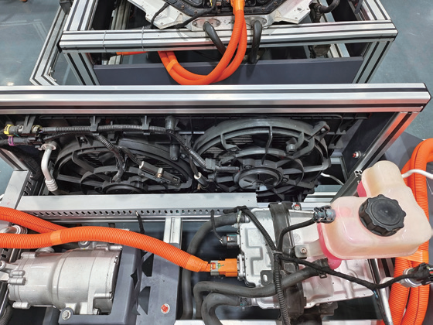‌
4.空调制冷系统的热量转移
空调制冷时，液态制冷剂在蒸发箱吸收车内热量气化，经压缩机压缩后，在冷凝器通过风扇散热液化，热量排入大气。
根据热守恒原理，制冷系统将蒸发箱周围热量转移到冷凝器区域，其中部分热量由压缩机做功产生。
- 空调制冷系统的压力分区
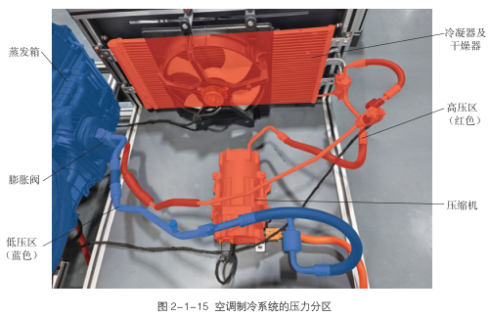‌
任务实施‌
- 空调制冷系统部件认知
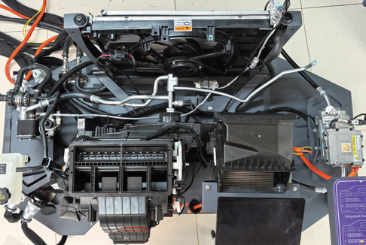
- 空调制冷系统部件温度的检测
- 压缩机进口温度检测
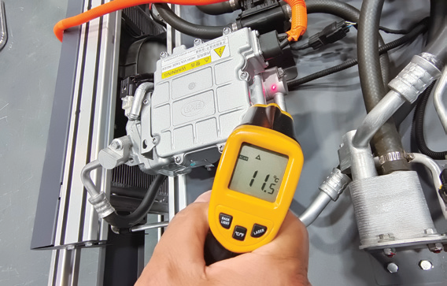
- 压缩机出口温度检测
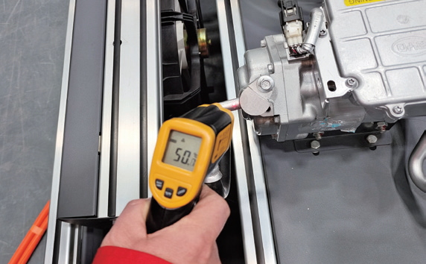
- 冷凝器进口温度测量
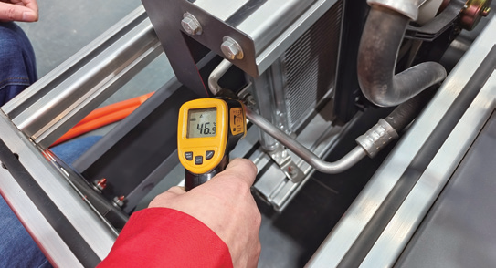
- 冷凝器出口温度测量
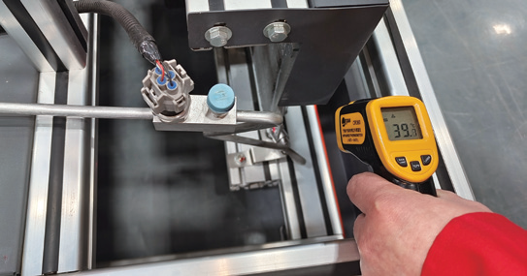‌
- 膨胀阀进口温度测量
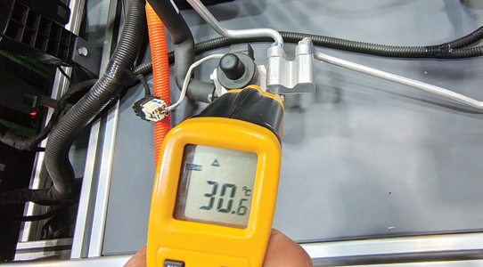
- 膨胀阀出口温度测量
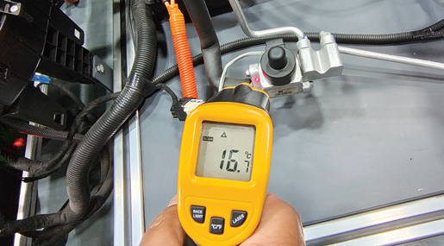‌
- 蒸发箱进口温度测量
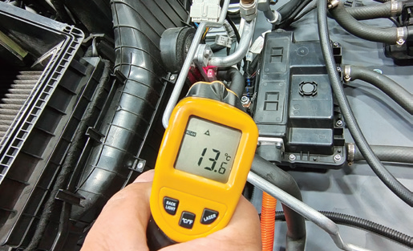
- 蒸发箱出口温度测量
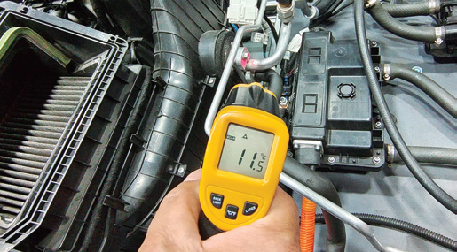‌
‌
3.课后拓展
（1）学员的课后体会
（2）课后练习题
（3）预习新课程

任务二 空调压缩机的检修
授课课程 | 新能源汽车空调系统检修 |  | 建议课时 | 6课时
授课内容 | 任务二 空调压缩机的检修 |  | 授课对象 | 新能源汽车运用与维修班级
授课专业 | 新能源汽车运用与维修专业 |  | 授课地点
选用教材
教学目标
知识目标 |  | 能力目标 |  |  | 素质目标
燃油车的压缩机类型与结构燃油车的压缩机控制电动压缩机的结构●电动压缩机的控制 |  | 燃油车压缩机电磁离合器的检修电动压缩机的检修 |  |  | 1.严格执行操作规范  2.培养团队协作精神  3.严格执行6S标准
教学重难点
1.教学重点：电动压缩机功能机电路原理
2.教学难点：比亚迪秦PLUS EV电动压缩机的电路原理
教学方法
讲授法、讨论法、案例法；通过系统介绍引发学生兴趣，给出资料学生获取信息，然后应用所获信息解决问题。
教学资源
PPT课件、微课视频、实训设备、实训工单、练习题、思政内容等。
教学实施过程
1.课前准备
多媒体教室、教学课件、教学设备等。
2.教学内容
1.电动压缩机
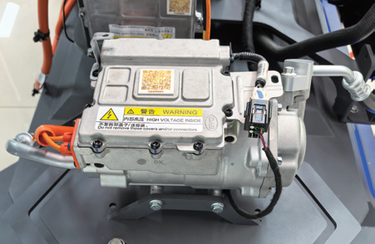
2.比亚迪秦PLUS EV电动压缩机电路原理
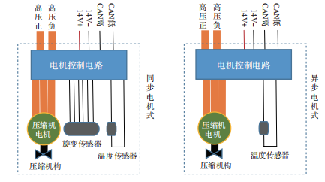
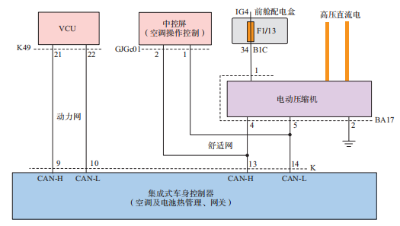
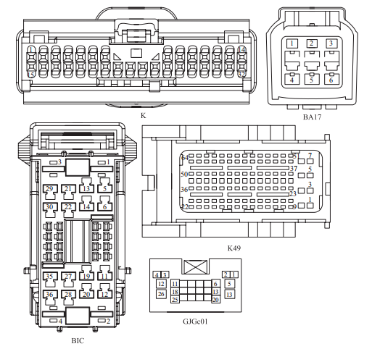
（1）电动压缩机构造‌
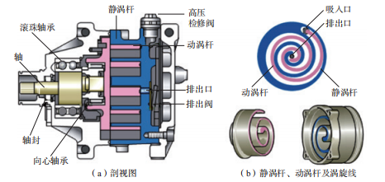‌

（2）电动压缩机工作原理‌
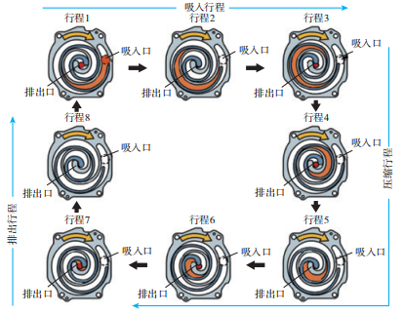‌
任务实施
秦PLUS EV为例讲解电动压缩机检测方法
- 拔下高压插头
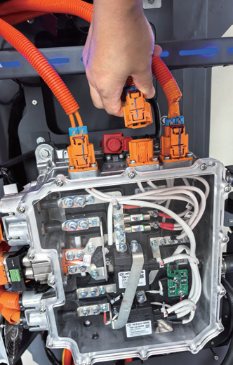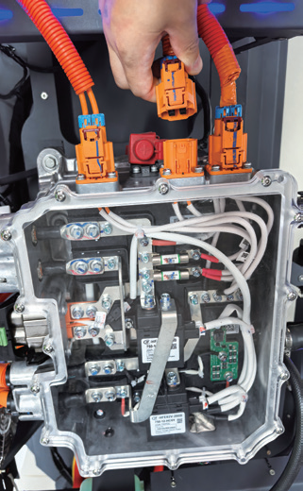
- 检测电源线
电动汽车上电，用万用表电压挡测量电动压缩机BA17插头的1号端子，应有12V电压，，若无电压，检查前机舱保险盘的F1/13保险丝，若保险正常，检查前机舱保险盘B1C插头的34号端子到电动压缩机BA17插头的1号端子之间的线路的阻值应小于1，否则为断路或接触不良。
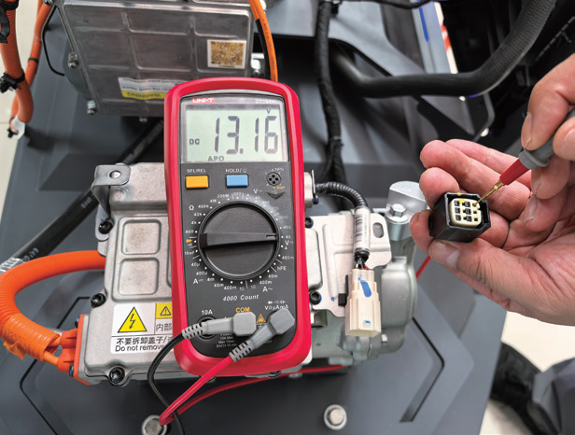
- 检测地线
用万用表电阻档测量电动压缩机BA17插头的2号端子与车身之间的阻值，应小于1Ω。否则为断路或接触不良。
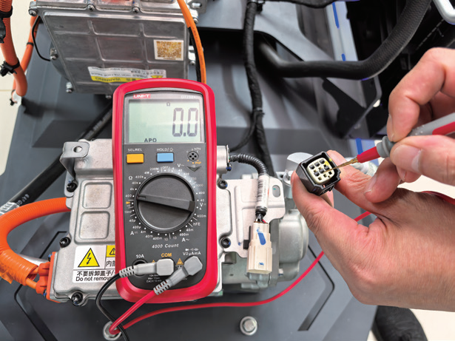
- 检测CAN线
用万用表测量电动压缩机BA17插头的4号端子电压应为2.5V左右，如图2-2-11所示，若为5V或12V，则为对火短路:若为0V，关闭点火开关，量其与车身之间的阻值，若相通，证明对地短路，若不通，测量其与电动压缩机BA17插头的5号端子之间的阻值，应为602，如图2-2-12所示。若小于602，证明对CANL短路。同理，测组合开关CANL是否断路或对火、地短路。
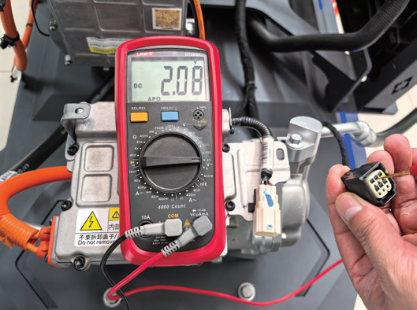
3.课后拓展
（1）学员的课后体会
（2）课后练习题
（3）预习新课程

任务三 冷凝器与蒸发箱的检修

授课课程 | 新能源汽车空调系统检修 |  | 建议课时 |  | 6课时
授课内容 | 任务三 冷凝器与蒸发箱的构造原理与检修 |  | 授课对象 |  | 新能源汽车运用与维修班级
授课专业 | 新能源汽车运用与维修专业 |  | 授课地点
选用教材
教学目标
知识目标 |  | 能力目标 |  |  |  | 素质目标
- 冷凝器的作用  - 散热风扇的作用与控制  - 蒸发箱的作用  - 鼓风机的作用与控制 |  | 1.散热风扇的检修  2.鼓风机的检修 |  |  |  | 1.严格执行操作规范  2.培养团队协作精神  3.严格执行6S标准
教学重难点
重点 |  |  |  | 难点
冷凝器与蒸发箱的制冷循环原理；  常见故障的诊断与检修方法。 |  |  |  | 制冷剂状态变化与热交换过程的动态理解；  泄漏检测与系统压力测试的实操技巧。
教学方法
讲授法、讨论法、案例法；通过系统介绍引发学生兴趣，给出资料学生获取信息，然后应用所获信息解决问题。
教学资源
PPT课件、微课视频、实训设备、实训工单、练习题、思政内容等。
教学实施过程
1.课前准备
多媒体教室、教学课件、教学设备等。
2.导入
‌提问互动‌：
“汽车空调如何实现制冷？制冷过程中冷凝器和蒸发箱各自扮演什么角色？”
‌知识回顾‌：
简要复习制冷循环的四个基本过程（压缩、冷凝、膨胀、蒸发）。
- 教学内容
（1）冷凝器的作用与原理‌
‌作用‌：将高温高压气态制冷剂冷却为液态，释放热量到外界。
‌原理‌：通过散热片和风扇加速散热，利用空气对流降低制冷剂温度；
制冷剂状态变化：气态→液态（放热过程）。
‌结构特点‌：多采用铝制平行流结构，提高散热效率。
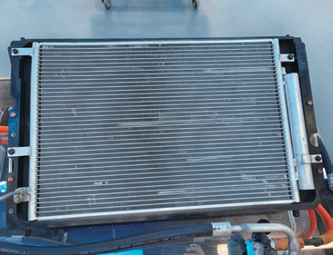

（2）蒸发箱的作用与原理‌
‌作用‌：吸收车内热量，使液态制冷剂蒸发为气态，降低车内温度。
‌原理‌：制冷剂通过膨胀阀降压后进入蒸发箱，吸热汽化；
制冷剂状态变化：液态→气态（吸热过程）。
‌结构特点‌：内置风机强制空气循环，表面有翅片增大换热面积。
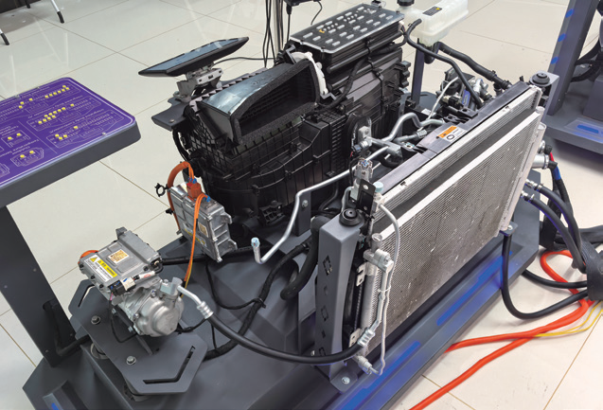
散热风扇：一般有高速和低速两个转速，当开启空调后，压缩机转动时，冷凝风扇运转，当高压侧压力升高时，散热风扇高速运转。
压力开光：压力开关保护压缩机，控制风扇高、低速运转。原件、电路和相关段子如下图所示。：
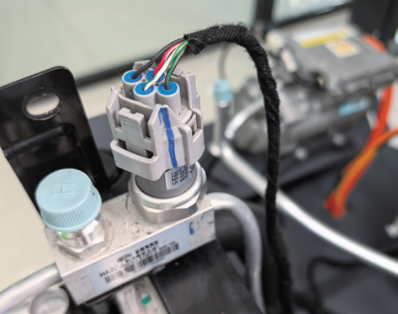
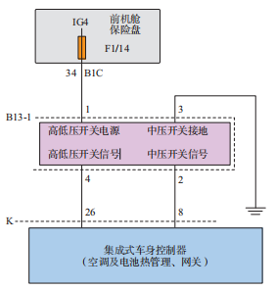
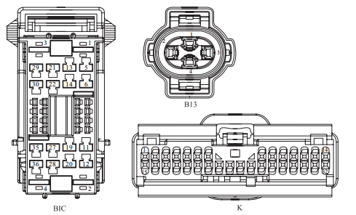
- 散热风扇的高低速控制
1）高低速电机式
秦PLUSEV的散热风扇控制电路
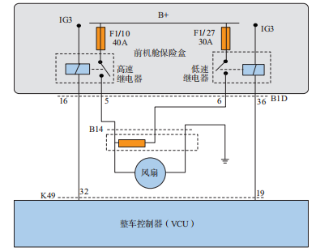
- 限流电阻式
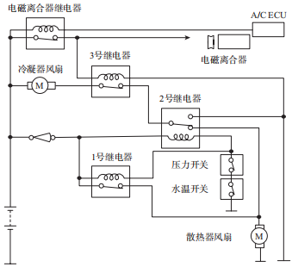
- 双电机串并联式
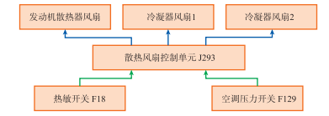
2.蒸发箱与鼓风机
（1）‌作用‌：吸收车内热量，使液态制冷剂蒸发为气态，降低车内温度。
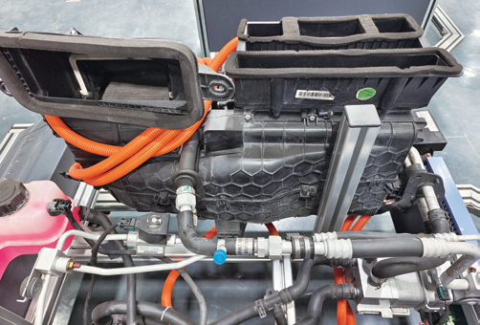
（2）鼓风机的调速
1）串联电阻有级调速法
所谓串联电阻有级调速方法，是指在鼓风机电路中，串接一个变阻器，亦称调速电阻，如图 2-3-14所示，通过鼓风机开关(如图2-3-15所示)改变鼓风机驱动电路的电阻值来控制鼓风机转速，其电路如图2-3-16所示。
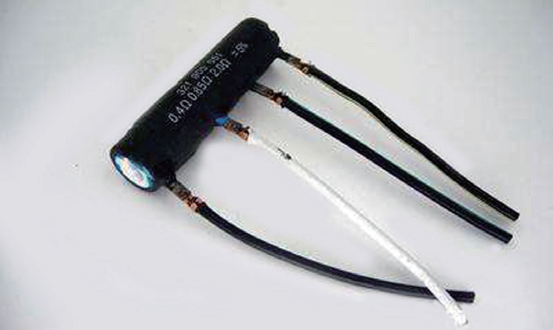
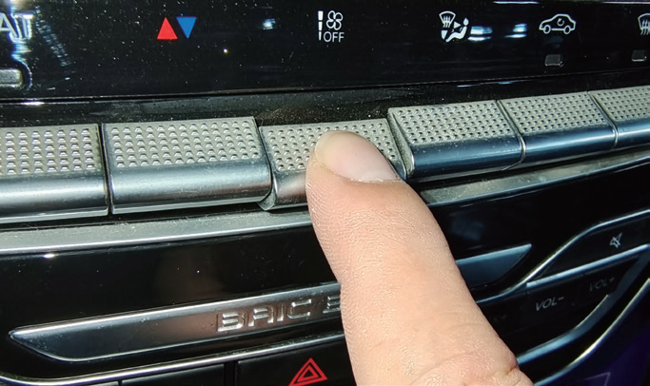
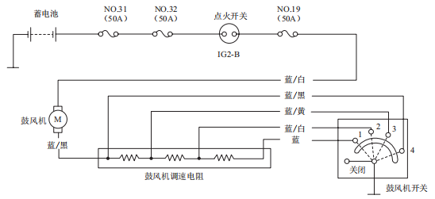
2）脉宽调制无级调速法
脉冲调制全调速风机转速控制系统是由微处理器向调速模块输送一个占空比信号，调速模块中一般由大功率晶体管组成驱动风机电路，完成对其转速的无级调整工作。采用这类调速方式，既可以将功率损耗降至最低，又可以在一个很大范围内实现无级调速的功能，秦PLUSEV电动汽车鼓风机即使用这种调速方式，在空调风箱的中部，如图
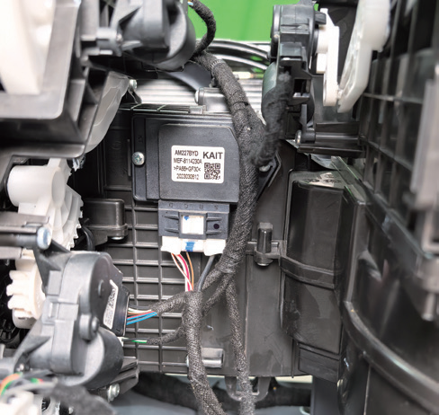
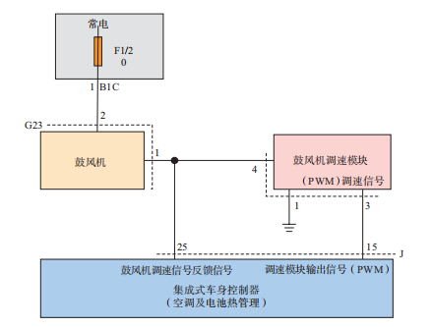
任务实施（以比亚迪秦PLUS EV汽车为例）
- 散热风扇的电路检修
要确定散热器是否出现故障，首先要读取驱动电机、电机控制器、车载充电器等温度信息是否较高，或者出现温度保护导致车辆运行受限，此时散热风扇不正常运转即说明风扇系统出现故障。
(1)散热风扇低速不转，高速转动
1)原因
双速风扇故障低速继电器故障、整车控制器故障
2)检测
拔下双速风扇插头，给双速风扇低速线束供电，接地线接地，如图2-3-29所示，若风扇低速不转动，证明双速风扇故障。若双速风扇转动，检查前机舱保险盒B1D插头6号端子到双速电机的连线是否开路。若无开路，检查BID插头16号端子到整车控制器32号端子是否开路。若是完好,则检查或更换F1/27保险和K11继电器,如图2-3-30所示。
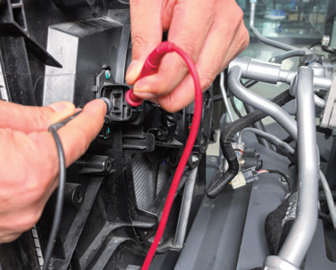
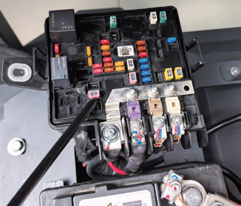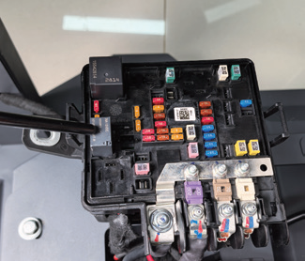

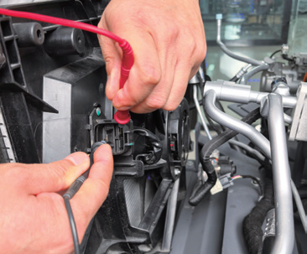
(2)散热风扇低速转动，无高速转动
1)原因
高速继电器故障、双速电机故障、整车控制器故障
2)检测
①拔下双速风扇插头，给双速风扇高速线束供电，接地线接地，如图2-3-31所示，若风扇低速不转动，证明双速风扇故障，若双速风扇转动，检查前机舱保险盒B1D插头5号端子到双速电机的连线是否开路。若无开路，检查B1D插头36号端子到整车控制器19号端子是否开路。若是完好，检查或更换F1/10保险和高速继电器，如图2-3-32所示。
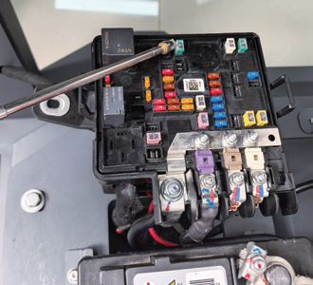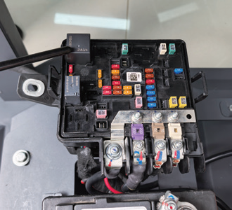
(3)高低速均不转动
1)原因
双速电机故障、整车控制器故障
2)检测
①对双速电机进行高、低速通电试验，如果风扇电机没问题，则检查整车控制器或更换。
2.2.鼓风电机电路的检修
(1)鼓风机的检测
1)电源的测量
关闭空调，测量鼓风机调速模块G24插头的4号端子应为电源电压:开启空调并调节鼓风机的转速，其电压应随着转速的升高而下降，如图2-3-33所示。如果无电压，检查鼓风机及电路，
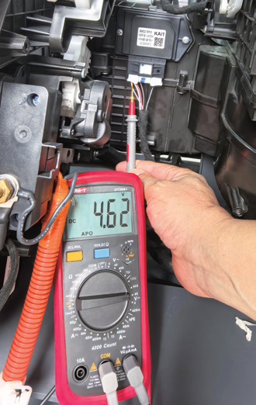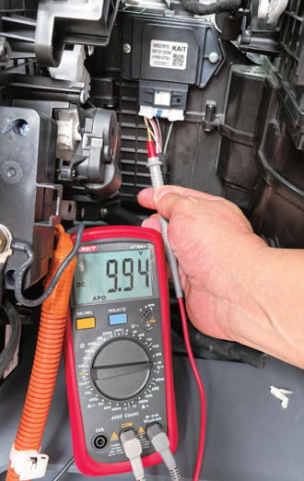
测量鼓风机调速模块G24插头的1号子与接地之间的阻值应小于1Ω，否则检查接地线路。
2)控制信号检测
开启空调并调节鼓风机的转速，测量发风机调速模块G24插头的3号端子电压应随着转速的升高而上升。如图2-3-35所示。若电压不变化，检查控制控制器或线路。
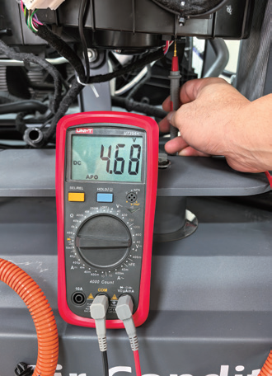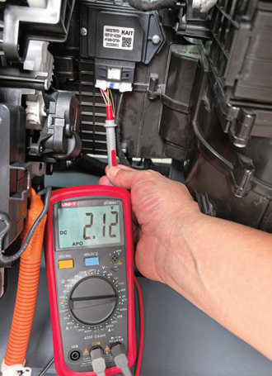

任务四 储液干燥罐与膨胀阀
授课课程 | 新能源汽车空调系统检修 |  | 建议课时 | 6课时
授课内容 | 任务四 储液干燥罐与膨胀阀 |  | 授课对象 | 新能源汽车运用与维修班级
授课专业 | 新能源汽车运用与维修专业 |  | 授课地点
选用教材
教学目标
知识目标 |  | 能力目标 |  |  | 素质目标
1.储液干燥器的作用、结构2.膨胀阀的作用、类型、结构  3.孔管式空调的结构特征 |  | 1.理解储液干燥罐与膨胀阀在制冷循环中的作用及工作原理；  2.掌握储液干燥罐与膨胀阀的常见故障诊断与检修方法； |  |  | 1.严格执行操作规范  2.培养团队协作精神  3.严格执行6S标准
教学重难点
- 教学重点：
储液干燥罐的过滤、储液、干燥功能；
膨胀阀的节流降压与流量调节原理。
- 教学难点：
膨胀阀开度与制冷需求的动态匹配关系；
储液干燥罐失效对系统性能的影响分析
教学方法
讲授法、讨论法、案例法；通过系统介绍引发学生兴趣，给出资料学生获取信息，然后应用所获信息解决问题。
教学资源
PPT课件、微课视频、实训设备、实训工单、练习题、思政内容等。
教学实施过程
- 导入
‌提问互动‌：
“制冷剂在冷凝器液化后，如何确保进入蒸发箱的流量稳定？系统如何防止水分和杂质对管路的损害？”
‌知识回顾‌：
简述制冷循环流程（压缩→冷凝→节流→蒸发）。
- 教学内容
‌1. 储液干燥罐的作用与原理‌
‌作用‌：
‌储液‌：储存冷凝器输出的液态制冷剂，平衡系统流量波动；
‌干燥‌：吸收制冷剂中的水分（防止冰堵和腐蚀）；
‌过滤‌：拦截管路中的杂质（如金属碎屑、密封胶残留）。
‌结构原理‌：
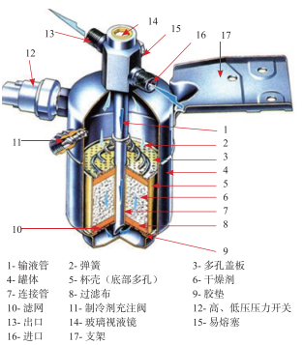
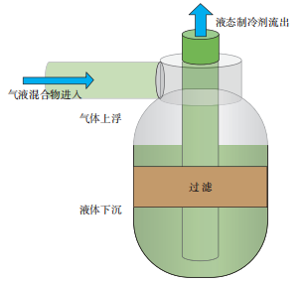
内部包含干燥剂（如硅胶、分子筛）、滤网和视液镜；
入口连接冷凝器，出口通向膨胀阀。
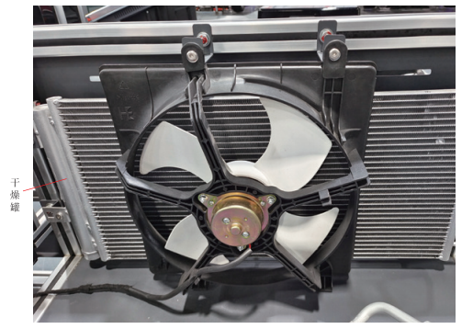
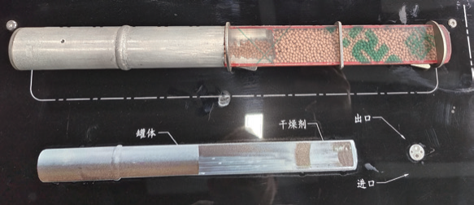
‌2. 膨胀阀的作用与原理‌
‌作用‌：
‌节流降压‌：将高压液态制冷剂降压为低温低压雾状；
‌流量调节‌：根据蒸发器出口过热度自动调节制冷剂流量。
‌类型与原理‌：
H型膨胀阀
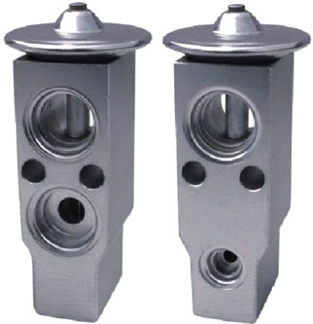
低压侧一边连接冷凝器(干燥罐)，另一边连接蒸发箱入口，高压侧一边连接蒸发箱出口，一边连接压缩机，通路为日形。
‌电子膨胀阀（EXV）‌：
由ECU控制步进电机调节流量，精度更高。
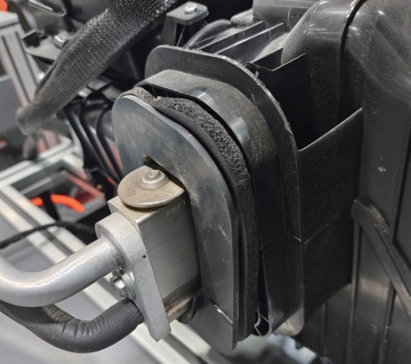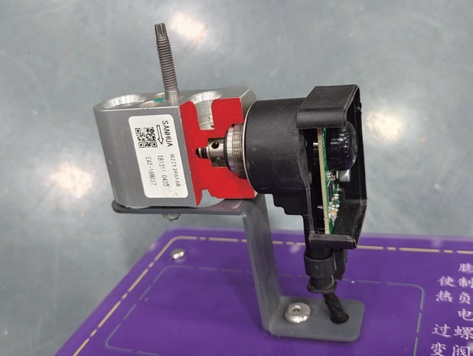
电子膨胀阀有两种：电机直动式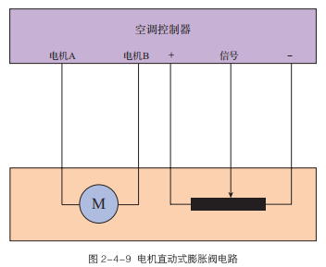
步进电机控制式（比亚迪PLUS EV）
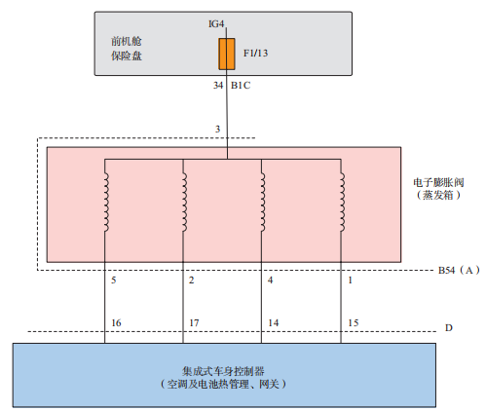
任务实施（以比亚迪PLUS EV为例）
膨胀阀（蒸发箱）检测
- 阻值测量
拔下电子膨胀阀插头,用万用表电阻档测量电子膨胀阀B54(A)插头的3号端子与1、4、2、5 号端子阻值，应为约 45Ω，如图 2-4-16所示，否则为线圈开路或短路。
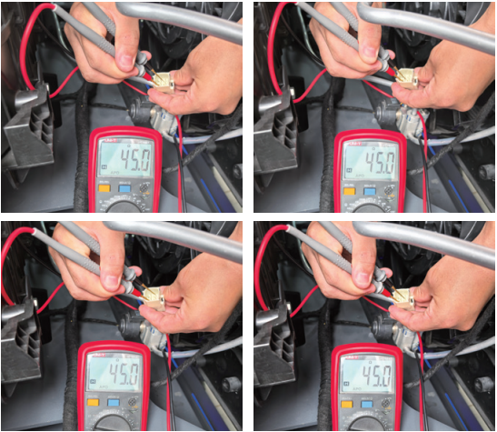
- 电源测量
秦PLUSEV空调和电池热管理各采用一个膨胀阀。给车辆上电，用万用表电压档测量电子膨胀阀的 B54(A)插头的3号端子，应有12V电压，如图2-4-17所示。若无电压，检查前机舱保险盘的F1/13保险丝，若保险正常，检查前机舱保险盘B1C插头的34号端子到电子膨胀阀的B54(A)插头的3号端子之间的线路的阻值应小于1，否则为断路或接触不良。
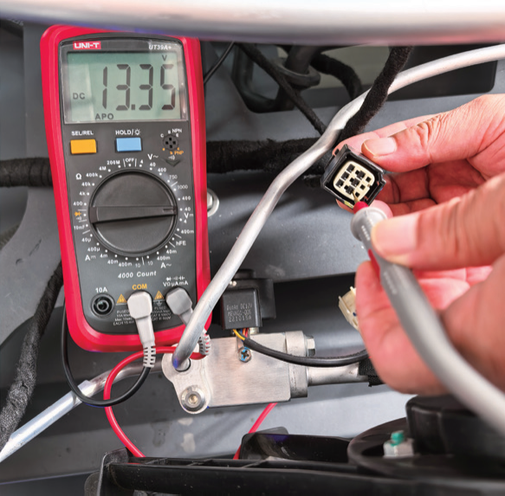
- 控制线路测量
测量电子膨胀阀的B54(A)插头的1号端子到集成式车身控制器D插头的15号端子之间线路，是否开路或接触不良;测量电子膨胀阀的B54(A)插头的4号端…集成式车身控制器D插头的14号端子之间线路是否开路或接触不良:测量电子膨胀阀的B54(A)插头的2号端子到集成式车身控制器D插头的17号端子之间线路是否开路或接触不良;测量电子膨胀阀的B54(A)插头的5号端子到集成式车身控制器D插头的16号端子之间线路是否开路或接触不良。‌
总结与答疑（10分钟）‌
‌关键点总结‌：
储液干燥罐是系统的“净化器”，膨胀阀是“流量调节器”；
两者故障均会导致制冷效率下降，需结合压力与温度综合诊断。
‌答疑示例‌：
Q：膨胀阀开度调节不当是否会影响压缩机寿命？
A：是的，开度过大会导致液击，开度过小会引发压缩机过热。
电子膨胀阀在新能源汽车热管理系统中的应用。

任务五 电动汽车动力电池的冷却
授课课程 | 新能源汽车空调系统检修 |  |  | 建议课时 | 6课时
授课内容 | 任务五 电动汽车动力电池的冷却 |  |  | 授课对象 | 新能源汽车运用与维修班级
授课专业 | 新能源汽车运用与维修专业 |  |  | 授课地点
选用教材
教学目标
知识目标 |  | 能力目标 |  |  |  | 素质目标
电动汽车空调制冷系统的功能  电动汽车空调制冷系统的组成 |  | 电动汽车空调制冷系统结构认识  电子膨胀阀的检修 |  |  |  | 1.严格执行操作规范  2.培养团队协作精神  3.严格执行6S标准
教学重难点
教学重点 |  |  | 教学难点
1.电池冷却系统的组成与工作模式（液冷/风冷/直冷）；  2.冷却系统故障对电池性能的影响。 |  |  | 1.热管理策略的动态调整逻辑（如低温加热与高温冷却的平衡）；  2.高压系统安全操作规范。
教学方法
讲授法、讨论法、案例法；通过系统介绍引发学生兴趣，给出资料学生获取信息，然后应用所获信息解决问题。
教学资源
PPT课件、微课视频、实训设备、实训工单、练习题、思政内容等。
教学实施过程
- 导入
‌案例导入‌：
展示因冷却系统故障导致电池热失控的新闻视频，提问：“电池温度过高会引发哪些风险？”
‌知识关联‌：
讲解锂离子电池最佳工作温度范围（20-40℃），超出范围会导致容量衰减或热失控。
- 理论讲解
‌1. 电池冷却系统的必要性‌
‌温度影响‌：
高温→电解液分解、SEI膜损坏；低温→内阻增大、充电效率降低。
‌热管理目标‌：
维持电池组温度均匀性，温差≤5℃。
‌2. 冷却系统类型与原理‌
‌液冷系统‌：
‌组成‌：冷却液泵、液冷板、散热器、电子阀、PTC加热器；
‌原理‌：冷却液循环吸收电池热量，通过散热器或空调制冷剂降温。
‌风冷系统‌：
‌组成‌：散热风道、离心风机、导流板；
‌原理‌：强制空气对流散热，成本低但效率受限。
‌直冷系统‌（制冷剂直接冷却）：
‌组成‌：蒸发器集成在电池包内，制冷剂直接吸热；
‌优势‌：降温速度快，用于高性能车型（如特斯拉）。
‌3. 热管理策略‌
‌低温加热‌：PTC加热冷却液或电池模组；
‌高温冷却‌：根据温度阈值启动液冷泵或空调压缩机；
‌动态控制‌：BMS（电池管理系统）实时监测温度并调整冷却功率。
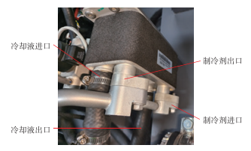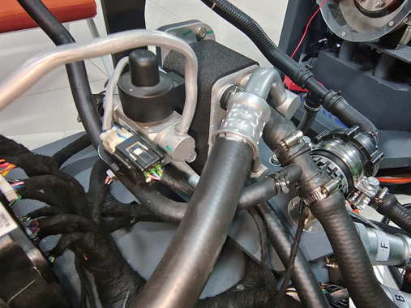
在秦PLUS EV制冷系统安装有板式换热器，如图2-5-1所示，板式换热器有制冷剂通路和冷却液通路两部分。冷却液通路连接电池包水道。板式换热器制冷剂通路则连接一个电子膨胀阀，如图2-5-2所示，因此，板式换热器就相当于一个蒸发箱，这个蒸发箱的制冷作用用于冷却来自电池包的冷却液。
秦PLUS EV空调制冷有两个作用：1.给驾驶室内制冷；2.给动力电池降温。原理构造如下图。
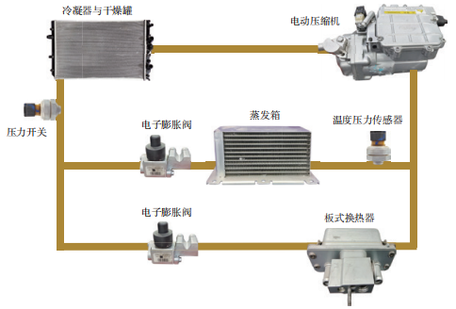
控制原理见下图
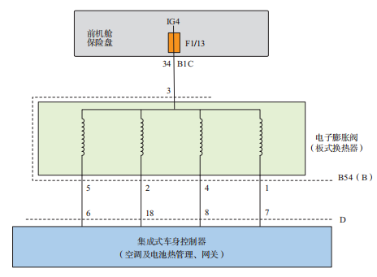
- 任务实施
秦PLUS EV空调制冷系统认识
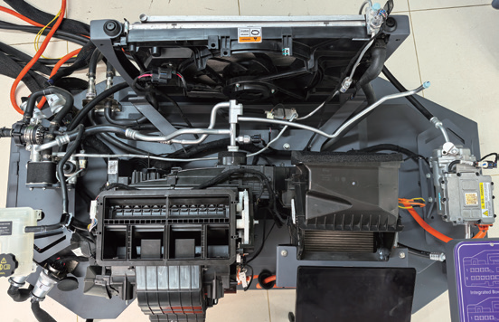

- 总结
- 液冷系统是主流方案，兼顾效率与可控性；
- 检修需优先排除高压安全隐患。

任务六 空调系统的检修
授课课程 | 新能源汽车空调系统检修 |  |  | 建议课时 | 8课时
授课内容 | 任务六 空调系统的检修 |  |  | 授课对象 | 新能源汽车运用与维修班级
授课专业 | 新能源汽车运用与维修专业 |  |  | 授课地点
选用教材
教学目标
知识目标 |  | 能力目标 |  |  |  | 素质目标
- 冷冻油的作用与特征  - 压力与真空的概念 |  | 1.汽车空调制冷系统压力的检测  2.汽车空调制冷系统抽真空  3.汽车空调制冷系统侧漏  ·4.汽车空调制冷系统加注制冷剂和冷冻油 |  |  |  | 1.严格执行操作规范  2.培养团队协作精神  3.严格执行6S标准
教学重难点
教学重点 |  |  | 教学难点
1.压力表组数据分析与故障诊断。  2.抽真空、检漏及制冷剂加注操作流程。 |  |  | 1.湿气导致膨胀阀“冰堵”的机理理解。  2.制冷系统多方法检漏的综合应用。
教学方法
讲授法、讨论法、案例法；通过系统介绍引发学生兴趣，给出资料学生获取信息，然后应用所获信息解决问题。
教学资源
PPT课件、微课视频、实训设备、实训工单、练习题、思政内容等。
教学实施过程
- 导入
‌案例导入‌：
播放夏季车辆空调不制冷导致乘客中暑的新闻视频，提问：“空调失效的直接原因可能有哪些？”
‌知识关联‌：
展示空调系统组成简图，强调制冷剂循环的重要性。
- 理论讲解
- 冷冻油的作用：
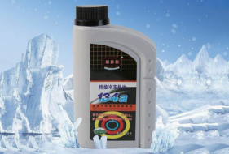
- 润滑作用
压缩机是高速运转的机器, 轴承、 活塞、 活塞环、 曲轴、 连杆等零件表面需要润滑, 以减少阻力和磨损, 延长使用寿命, 降低功耗, 提高制冷系数。
- 密封作用
汽车使用的压缩机传动轴需要油封来密封, 防止制冷剂泄漏。 有润滑油, 油封才能 起密封作用。同时,活塞环上的润滑油,不仅起减摩作用,而且超密封压缩机蒸气的作用。
- 冷却作用
运动的摩擦表面会产生高温, 需要用冷冻机油来冷却。 冷冻机油冷却不足, 会引起 压缩机过热, 排气压力过高导致, 制冷系数降低, 甚至烧坏压缩机。
- 降噪作用
降低压缩机工作噪声
- 空调制冷检修设备
（1）压力表
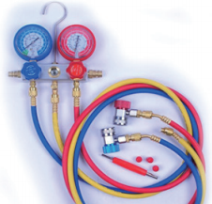
结构
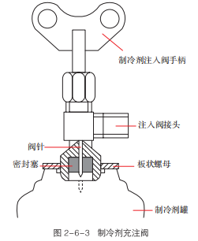
（2）真空泵
真空泵用于抽除密闭空间内的气体以产生真空环境，应用于真空包装、半导体制造、医疗设备、科学实验、空调制冷系统抽真空等。
- 任务实施
1 .汽车空调制冷剂更换
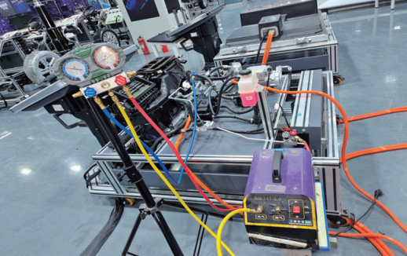
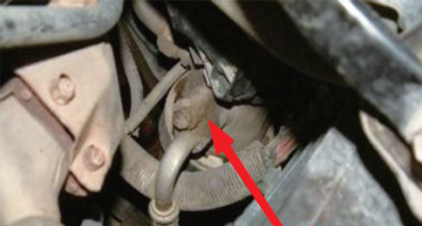
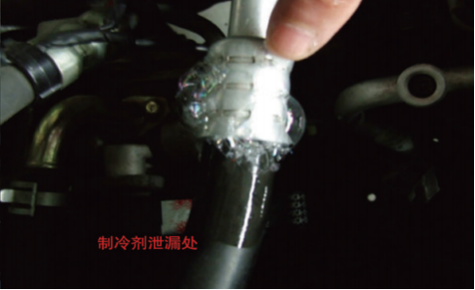
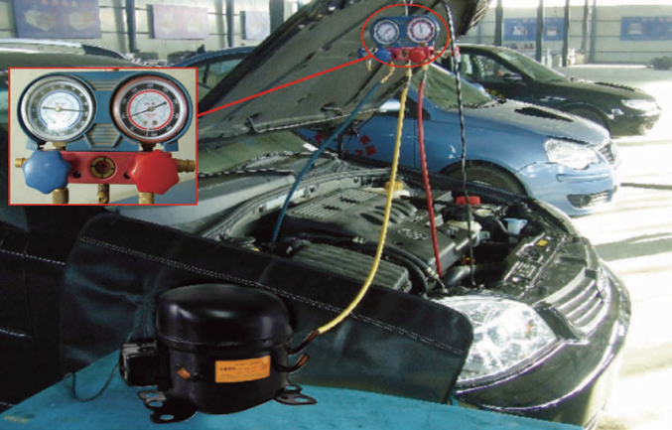
（1）回收旧制冷剂‌
‌步骤‌：
1）连接回收加注机高低压管至车辆空调阀口；
2）启动设备回收功能，观察回收量（对比车辆标注量判断泄漏情况）；
3）回收完成后记录重量（设备自动存储数据备查）。
‌注意‌：若回收量＜标准值80%，需先检漏并修复；回收过程保持发动机熄火，压缩机不工作。
（2）系统抽真空‌
‌操作要点‌：
1）启动真空泵，抽真空至压力≤-100 kPa；
2）保压15分钟，压力回升≤0.5 kPa为合格；
3）若保压失败，检查管路密封圈或蒸发器泄漏。
‌口诀‌：
“抽真空要彻底，保压验证是核心。”
（3）加注新制冷剂
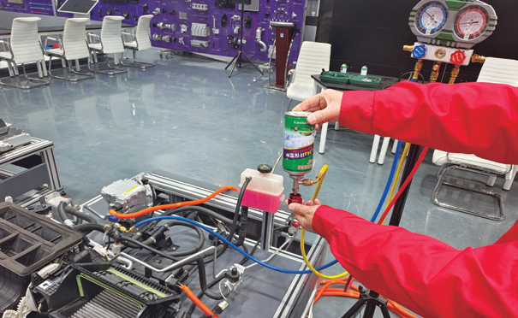‌
‌定量加注法‌：
1）在设备中输入车辆标注的制冷剂类型及重量（如本田CR-V：525g R134a）；
2）启动加注程序，设备自动充注至目标量；
3）观察高低压表动态值（低压2-3 bar，高压12-18 bar，环境温度30℃）。
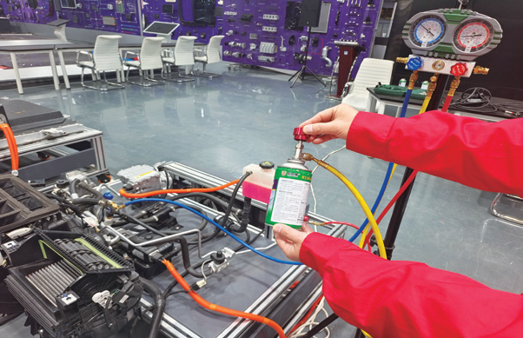
‌补充技巧‌：
加注后运行空调至最大风量，检测出风口温度（4-10℃为正常）；
使用电子秤复检制冷剂罐重量，确保误差≤±10g。
课后拓展
（1）学员的课后体会
（2）课后练习题
（3）预习新课程

